МИНИСТЕРСТВО ТРАНСПОРТА И КОММУНИКАЦИЙ РЕСПУБЛИКИ БЕЛАРУСЬ

Учреждение образования

«Белорусский государственный университет транспорта»

Кафедра «Информационно-управляющие   
системы и технологии»

Отчет  
по лабораторным работам

по дисциплине «Средства и технологии анализа и разработки информационных систем»

Выполнил Проверил

студент группы ГИ-31 м.т.н.ст. преп. каф.

Болдачева М. Д. Козлов В.Г

Гомель, 2025

**ЛАБОРАТОРНАЯ РАБОТА №9**

XML: ОСНОВЫ СОЗДАНИЯ И ОБРАБОТКИ

СТРУКТУРИРОВАННЫХ ДАННЫХ

**Цель работы:** освоить принципы создания, валидации и обработки XML документов, развить навыки анализа данных и работы с инструментами для обработки структурированных форматов.

**Выполненные задачи**

1. **Создание XML-документа** Был создан документ library.xml, описывающий библиотеку с информацией о трёх книгах. Каждая книга содержит обязательные элементы: title, author, year, genre и price. Также каждая книга имеет уникальный атрибут id. Документ синтаксически корректен и соответствует требованиям XML.
2. **Создание XSD-схемы** Разработана схема library.xsd для валидации файла library.xml. Схема проверяет, что:
   * Все элементы (title, author, year, genre, price) присутствуют.
   * Атрибут id является обязательным и уникальным.
   * Значение year находится в диапазоне от 1800 до текущего года.
   * Значение price представляет собой положительное число с двумя знаками после запятой.
3. **Валидация XML-документа** Для проверки соответствия XML-документа схеме использовалась библиотека lxml на Python. Документ был валиден и не содержал ошибок. 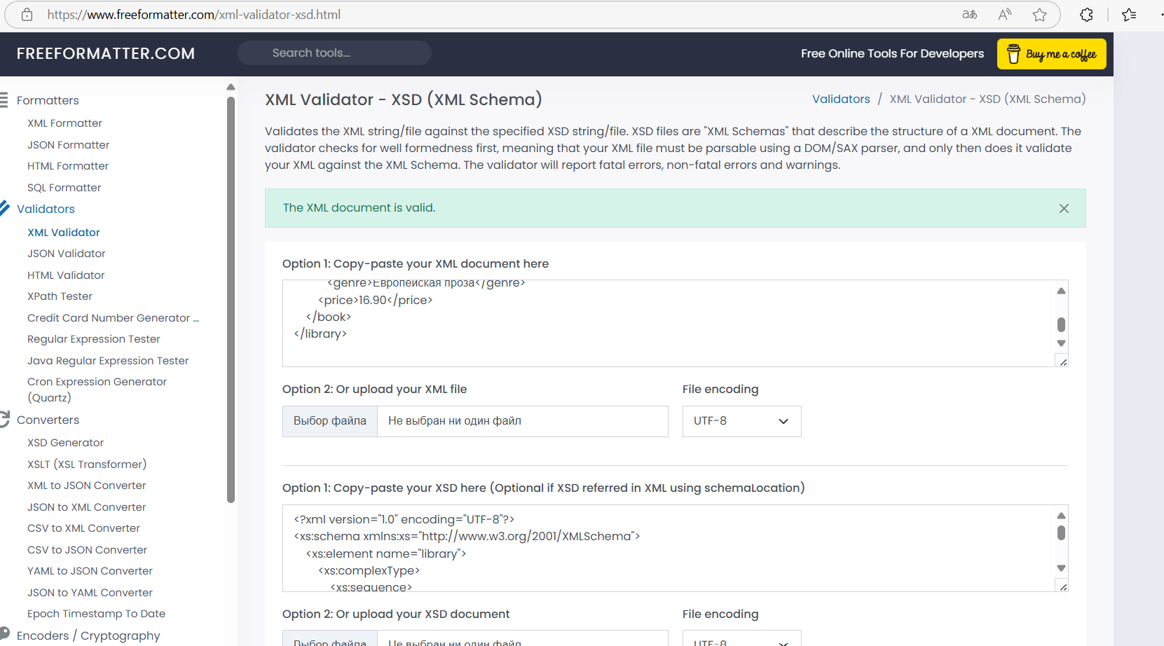
4. **Обработка XML-документа** Разработана программа на Java, которая:
   * Читает файл library.xml.
   * Выводит данные всех книг (название, автор, год, жанр, цена) в консоль.
   * Вычисляет среднюю цену всех книг.
   * Выполняет фильтрацию книг по заданному критерию (например, жанр "Роман") и отображает результаты.

**Исследование и сравнение** Для анализа был рассмотрен пример реального XML-документа — RSS-ленты, которая используется для публикации новостей или обновлений. Корневым элементом документа является <rss>, у которого есть атрибут version, указывающий на используемую версию формата (в данном случае 2.0). Внутри корневого элемента находится <channel>, который содержит основные метаданные канала, такие как название, ссылка на сайт, описание и язык контента. Каждый элемент <item> внутри <channel> описывает отдельную новость или обновление. В нем указываются заголовок, ссылка на полный текст, краткое описание и дата публикации. Вложенность документа логична: общий канал содержит все новости, представленные элементами <item>. Атрибуты используются, например, для определения версии RSS, а также для указания специфики внутри самого канала. Документ применяется для передачи структурированной информации о новостях или обновлениях, его удобно интегрировать в RSS-агрегаторы для автоматического отображения изменений.

**Список всех книг:**

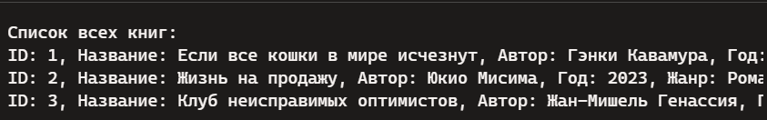

**Средняя цена книг:**



**Фильтрация по жанру "Роман":**

